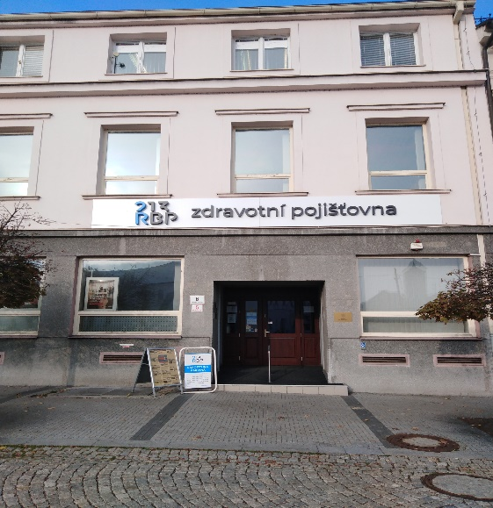
Kontakty:
Masarykovo nám. 6/5
733 01, Karviná-Fryštát
E-mail: noe.ka@slezskadiakonie.cz

Vedoucí střediska: Iveta Kuczerová
Tel. kontakt: 604 642 991

Sociální pracovník: Mgr. Lucie Hrouzová
Tel. kontakt: 731 420 017

Pracovník v sociálních službách: Kateřina Miklíková DiS.
Tel. kontakt: 737 240 608
Pracovník v sociálních službách: Pavlína Kukuczová
Tel. kontakt: 734 236 784

Slezská diakonie
Na Nivách 7
737 01 Český Těšín
Spoj.: 558 764 333
IČ: 654 68 562
Fax: 558 764 301
Č. ú.: 23035791/0100
ustredi@slezskadiakonie.cz
www.slezskadiakonie.cz
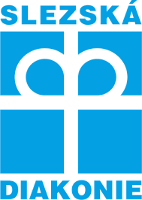
Naši hlavní partneři a sponzoři
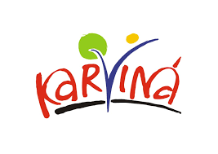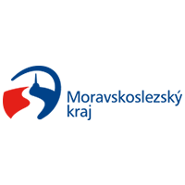
NOE Karviná,
Podpora samostatného bydlení

Poslání

NOE Karviná, podpora samostatného bydlení poskytuje pomoc lidem s duševním, mentálním, a kombinovaných postižením tak, aby byli schopni žít doma, starat se o svou domácnost, zvládli samostatně péči o sebe sama.

Cílová skupina uživatelů

Služba je určena osobám od 18 ti let věku s duševním, mentálním a kombinovaným postižením, kde převažuje duševní onemocnění.
Naši uživatelé žijí ve vlastní domácnosti
v Karviné.

Cíle služby
Služba NOE Karviná usiluje o to, aby uživatelé služby dle svých potřeb, přání a možností:
- získali a udrželi si samostatné bydlení v přirozeném prostředí
- zvládli starat se o svou domácnost
a své osobní záležitosti
- udržovali kontakt s lidmi a využívali běžně dostupné služby
- znali a uplatňovali svá práva
i povinnosti
Zásady služby
Pracovníci NOE Karviná poskytují sociální službu na základě těchto principů:
- respektování uživatele
- individuální přístup
- vzájemná spolupráce
- důvěra a pocit bezpečí

Nabízíme tyto služby
- Pomoc při zajištění chodu domácnosti
Jedná se o pomoc s úklidem domácnosti, s nácvikem správného a úspěšného zvládání činností v domácnosti, s jeho údržbou, s údržbou osobních věcí. Uživatelům je také poskytována podpora při hospodaření s penězi a při nákupech
a běžných pochůzkách.
- Výchovné, vzdělávací a aktivizační činnosti
Pracovníci pomáhají uživatelům se zvládáním péče o sebe sama, se zvládáním praktických schopností a dovedností (škola, práce aj.)
- Zprostředkování kontaktu se společenským prostředím
Pracovníci poskytují doprovod k lékaři,
do zaměstnání, do různých institucí, zájmových aktivit a zpět.

- Sociálně terapeutické činnosti
Jsou poskytovány nácviky zvládání různých situací, např. telefonování, jednání na úřadu.
- Pomoc při uplatňování práv, oprávněných zájmů a při obstarávání osobních záležitostí
Pracovník pomáhá uživateli s komunikací v běžných záležitostech, rovněž v různých krizových situacích, dále pomáhá s vyřizováním administrativních záležitostí – pochopení různých formulářů, dopisů,
e-mailů, upomínek, složenek apod.

Ceník služby
Výše úhrady činí 55 Kč / hodinu poskytnuté služby, přičemž výše úhrady se počítá dle skutečně spotřebovaného času

Místo poskytované služby
Služba NOE je poskytována na území města Karviná, v domácnostech a bytech uživatelů.
Kapacita služby
V jeden okamžik dokážeme poskytnout službu maximálně 3 uživatelům.
Celková kapacita služby je 20 uživatelů.

Provozní doba
Pondělí 07:00 – 16:00
Úterý 07:00 – 15:00
Středa 07:00 – 15:00
(individuálně se lze domluvit do 17:00 hod.)
Čtvrtek 07:00 – 15:00
Pátek 07:00 – 14:00

